Pendampingan Membaca Permulaan di SD Inpres Wambi
Rangga Duta Prastomo¹, Elisabeth Tawonggan², Rawuh Yuda Yuwana³*
¹ Pendidikan Jasmani, Kesehatan dan Rekreasi, Fakultas Keguruan dan Ilmu Pendidikan, Universitas Musamus
² Pendidikan Guru Pendidikan Anak Usia Dini, Fakultas Keguruan dan Ilmu Pendidikan, Universitas Musamus
³ Universitas Musamus Merauke
*Email: rawuhyudayuwana@unmus.ac.id
Abstract
Beginning reading is a fundamental literacy skill that enables elementary school students to participate in learning across subjects. At SD Inpres Wambi, Okaba District, Merauke Regency, South Papua, some students required additional support in letter recognition, spelling, syllable blending, and reading simple words. This community service activity aimed to support the development of beginning reading skills through the Kampus Mengajar Mandiri program in 2024. The activity employed an educational mentoring approach involving initial observation, coordination with school personnel, classroom-based reading activities, additional afternoon sessions, letter and sound recognition, vowel and consonant practice, syllable blending, simple-word reading, and regular reading practice. Learning activities were supported by simple visual media and an additional learning space. Program implementation was evaluated descriptively through observations, weekly activity records, learning materials, and photographic documentation. The findings indicate that repeated reading practice provided additional opportunities for students to develop foundational decoding skills. Activity observations also indicated improved reading fluency among some students during the program. However, the absence of complete and comparable pre- and post-assessment data limits conclusions regarding the magnitude of learning gains. The activity illustrates a context-responsive approach to supporting beginning reading in elementary schools with limited learning resources. Future implementation should incorporate structured diagnostic assessments, individual progress monitoring, and systematic evaluation to strengthen evidence of learning outcomes.
Keywords: beginning reading; elementary education; Kampus Mengajar Mandiri; literacy development

Abstrak
Membaca permulaan merupakan keterampilan literasi dasar yang memungkinkan peserta didik sekolah dasar mengikuti pembelajaran pada berbagai mata pelajaran. Di SD Inpres Wambi, Distrik Okaba, Kabupaten Merauke, Papua Selatan, sebagian peserta didik memerlukan dukungan tambahan dalam mengenali huruf, mengeja, menggabungkan suku kata, dan membaca kata sederhana. Kegiatan pengabdian kepada masyarakat ini bertujuan mendukung pengembangan kemampuan membaca permulaan melalui Program Kampus Mengajar Mandiri tahun 2024. Kegiatan menggunakan pendekatan edukatif melalui observasi awal, koordinasi dengan pihak sekolah, latihan membaca di kelas, sesi tambahan pada sore hari, pengenalan huruf dan bunyi, latihan huruf vokal dan konsonan, penggabungan suku kata, pembacaan kata sederhana, serta pembiasaan membaca. Pembelajaran didukung oleh media visual sederhana dan ruang belajar tambahan. Pelaksanaan kegiatan dievaluasi secara deskriptif melalui observasi, catatan kegiatan mingguan, perangkat pembelajaran, dan dokumentasi foto. Temuan menunjukkan bahwa latihan membaca secara berulang memberikan kesempatan tambahan kepada peserta didik untuk mengembangkan keterampilan dasar membaca. Pengamatan kegiatan juga mengindikasikan perkembangan kelancaran membaca pada sebagian peserta didik selama program berlangsung. Namun, tidak tersedianya data penilaian awal dan akhir yang lengkap dan sebanding membatasi kesimpulan mengenai besarnya peningkatan hasil belajar. Kegiatan ini menggambarkan pendekatan kontekstual untuk mendukung membaca permulaan di sekolah dasar dengan keterbatasan sumber belajar. Pelaksanaan berikutnya perlu dilengkapi asesmen diagnostik terstruktur, pemantauan perkembangan individual, dan evaluasi sistematis untuk memperkuat bukti hasil pembelajaran.

Kata Kunci: membaca permulaan; pendidikan dasar; Kampus Mengajar Mandiri; pengembangan literasi

Pendahuluan
Membaca permulaan merupakan tahap fundamental dalam perkembangan literasi peserta didik sekolah dasar. Pada tahap ini, peserta didik mempelajari hubungan antara simbol tertulis dan bunyi bahasa, mengenali huruf, menggabungkan bunyi menjadi suku kata, serta membaca kata dan kalimat sederhana. Penguasaan keterampilan tersebut menjadi dasar bagi perkembangan kemampuan memahami teks dan mengikuti pembelajaran pada berbagai mata pelajaran. Oleh karena itu, kesulitan membaca pada tahap awal perlu direspons melalui kegiatan pembelajaran yang terarah, bertahap, dan sesuai dengan kebutuhan peserta didik.
Kemampuan membaca permulaan tidak berkembang secara seragam pada setiap anak. Sebagian peserta didik dapat mengenali huruf dengan cepat, sedangkan peserta didik lainnya memerlukan latihan berulang untuk membedakan bentuk huruf, menghubungkan huruf dengan bunyinya, dan menggabungkan suku kata menjadi kata yang bermakna. Perbedaan tersebut menuntut strategi pembelajaran yang memberikan kesempatan latihan sesuai dengan kemampuan awal peserta didik. Penggunaan media yang konkret, latihan bertahap, dan umpan balik selama proses pembelajaran dapat dipertimbangkan untuk mendukung perkembangan keterampilan membaca.
Kajian mengenai pembelajaran fonik menekankan pentingnya pengenalan hubungan antara huruf dan bunyi dalam pembelajaran membaca permulaan. Pauziah et al. (2026), melalui kajian sistematis tentang model pembelajaran fonik, mengidentifikasi kontribusi pendekatan tersebut terhadap pengembangan keterampilan membaca awal. Temuan tersebut memberikan landasan untuk menempatkan pengenalan huruf, bunyi, dan penggabungan satuan bunyi sebagai komponen penting dalam latihan membaca. Meskipun demikian, strategi pembelajaran perlu disesuaikan dengan kondisi peserta didik dan tidak dapat diterapkan secara seragam tanpa mempertimbangkan kebutuhan belajar mereka.
Penguatan literasi juga memerlukan perhatian terhadap lingkungan pendidikan dan ketersediaan sumber belajar. Yuwana (2024) membahas kegiatan baca-tulis bagi anak-anak di wilayah pedesaan Merauke melalui pendekatan partisipatif yang melibatkan lingkungan pendidikan dan komunitas. Kajian tersebut relevan dengan kebutuhan penguatan literasi di wilayah yang menghadapi keterbatasan akses terhadap sumber belajar. Dalam konteks ini, kegiatan membaca tidak hanya berfokus pada latihan teknis, tetapi juga pada penyediaan kesempatan belajar yang konsisten dan dukungan lingkungan yang memungkinkan peserta didik berlatih secara berkelanjutan.
Program Kampus Mengajar Mandiri memberikan ruang bagi mahasiswa untuk terlibat dalam proses pembelajaran dan mendukung kebutuhan sekolah. Keterlibatan mahasiswa dapat diarahkan pada bantuan pembelajaran di kelas, penguatan literasi dan numerasi, pemanfaatan media pembelajaran, serta kegiatan pendukung lainnya. Pelaksanaan kegiatan tersebut perlu didasarkan pada kebutuhan nyata sekolah agar bentuk dukungan yang diberikan relevan dengan karakteristik peserta didik dan sumber daya yang tersedia.
SD Inpres Wambi yang berlokasi di Kampung Es Wambi, Distrik Okaba, Kabupaten Merauke, menjadi lokasi pelaksanaan Program Kampus Mengajar Mandiri pada tahun 2024. Sekolah memiliki enam ruang kelas, ruang guru, toilet, dan perpustakaan. Kondisi fasilitas pembelajaran tersebut menjadi salah satu pertimbangan dalam merancang kegiatan yang memanfaatkan sumber belajar yang tersedia dan dapat dilaksanakan dengan sarana sederhana.
Dalam pelaksanaan kegiatan pendidikan di sekolah tersebut, masih terdapat peserta didik yang memerlukan penguatan kemampuan membaca. Kebutuhan tersebut menjadi dasar pelaksanaan kegiatan literasi yang mencakup pengenalan abjad, latihan membaca dan menulis, pengenalan huruf vokal dan konsonan, pengejaan, serta pembiasaan membaca. Selain pembelajaran di kelas, sesi tambahan pada sore hari dimanfaatkan untuk memberikan kesempatan latihan lebih lanjut kepada peserta didik yang membutuhkan dukungan.
Permasalahan tersebut menunjukkan perlunya kegiatan penguatan membaca permulaan yang tidak hanya mengenalkan huruf, tetapi juga membantu peserta didik mengembangkan keterampilan membaca secara bertahap. Kegiatan perlu dirancang dengan memperhatikan kemampuan awal, penggunaan media yang mudah diakses, dan pengulangan latihan. Di sisi lain, evaluasi perlu diarahkan untuk mengetahui keterampilan yang telah dikuasai dan bagian yang masih membutuhkan penguatan.
Berdasarkan kebutuhan tersebut, kegiatan pengabdian ini bertujuan mendukung pengembangan kemampuan membaca permulaan peserta didik SD Inpres Wambi melalui Program Kampus Mengajar Mandiri. Fokus kegiatan meliputi pengenalan huruf, penguasaan hubungan huruf dan bunyi, latihan mengeja, penggabungan suku kata, pembacaan kata sederhana, dan pembiasaan membaca. Artikel ini juga mendeskripsikan pelaksanaan kegiatan dan hasil yang teramati serta mengidentifikasi kebutuhan evaluasi untuk memperkuat keberlanjutan program.
Metode
Kegiatan pengabdian menggunakan pendekatan edukatif dan partisipatif dengan analisis deskriptif. Pendekatan edukatif diterapkan melalui aktivitas belajar yang dirancang untuk mendukung perkembangan keterampilan membaca permulaan. Pendekatan partisipatif diwujudkan melalui koordinasi dengan pihak sekolah dan keterlibatan mahasiswa dalam kegiatan pembelajaran.
Kegiatan dilaksanakan di SD Inpres Wambi, Kampung Es Wambi, Distrik Okaba, Kabupaten Merauke, pada 23 Maret–11 Juni 2024. Sasaran kegiatan adalah peserta didik sekolah dasar yang membutuhkan penguatan kemampuan membaca permulaan. Jumlah peserta didik yang mengikuti kegiatan secara khusus dan distribusi peserta berdasarkan kelas perlu dicantumkan sesuai data kehadiran yang tersedia.
Pelaksanaan kegiatan terdiri atas tahap observasi, perencanaan, implementasi pembelajaran, dan evaluasi.
- Observasi dilakukan terhadap lingkungan sekolah dan proses pembelajaran untuk mengidentifikasi kebutuhan penguatan literasi. Koordinasi dengan kepala sekolah dan guru pamong digunakan untuk menyesuaikan kegiatan dengan kondisi sekolah dan kebutuhan peserta didik.
- Mahasiswa menyusun kegiatan membaca permulaan berdasarkan kebutuhan yang ditemukan. Materi disusun secara bertahap, mulai dari pengenalan huruf hingga pembacaan kata sederhana. Perencanaan juga mencakup pemilihan media visual dan penentuan ruang belajar yang dapat digunakan untuk kegiatan tambahan.
- Kegiatan dilakukan melalui pembelajaran tatap muka di kelas dan sesi tambahan pada sore hari. Materi meliputi pengenalan abjad, pembedaan huruf vokal dan konsonan, pengenalan hubungan huruf dan bunyi, latihan mengeja, penggabungan suku kata, pembacaan kata sederhana, dan pembiasaan membaca. Latihan berulang digunakan untuk memberikan kesempatan kepada peserta didik dalam mengembangkan keterampilan membaca secara bertahap. Media pembelajaran memanfaatkan bahan sederhana yang tersedia, seperti papan huruf, bahan visual, buku, kertas, dan alat tulis. Kegiatan juga menggunakan ruang belajar tambahan untuk mendukung pelaksanaan aktivitas literasi. Pemanfaatan media dan ruang tersebut disesuaikan dengan kebutuhan pembelajaran dan ketersediaan fasilitas sekolah.
- Evaluasi dan refleksi. Evaluasi dilakukan melalui pengamatan aktivitas membaca, catatan kegiatan mingguan, perangkat pembelajaran, respons peserta didik, dan dokumentasi kegiatan. Evaluasi diarahkan pada keterlibatan peserta didik serta perkembangan keterampilan yang teramati selama proses pembelajaran.
Evaluasi menggunakan pendekatan deskriptif dengan memperhatikan beberapa indikator keterampilan membaca permulaan, yaitu:
- Kemampuan mengenali dan menyebutkan huruf.
- Kemampuan membedakan huruf vokal dan konsonan.
- Kemampuan menghubungkan huruf dengan bunyi.

- Kemampuan mengeja dan menggabungkan suku kata.
- Kemampuan membaca kata sederhana.
- Kelancaran membaca selama kegiatan pembelajaran.
Indikator tersebut digunakan sebagai kerangka untuk mendeskripsikan fokus latihan dan perkembangan yang teramati. Namun, tanpa lembar penilaian individual yang terisi secara sistematis, indikator tersebut tidak dapat digunakan untuk menghitung persentase ketuntasan atau besarnya peningkatan kemampuan peserta didik.
Analisis dilakukan dengan mengelompokkan informasi pelaksanaan berdasarkan tahapan kegiatan dan jenis keterampilan yang dilatihkan. Temuan observasi dan catatan kegiatan digunakan untuk menjelaskan proses pendampingan, sedangkan dokumentasi foto digunakan sebagai bukti visual pelaksanaan. Kesimpulan mengenai hasil kegiatan dibatasi pada temuan yang dapat didukung oleh informasi yang tersedia.

Hasil dan Pembahasan
Hasil
Kegiatan membaca permulaan dilaksanakan melalui latihan membaca dan menulis di kelas serta sesi tambahan pada sore hari. Pelaksanaan kegiatan diarahkan pada peserta didik yang memerlukan dukungan dalam mengenali huruf, mengeja, dan membaca kata sederhana. Sesi tambahan memberikan kesempatan belajar di luar pembelajaran reguler, khususnya bagi peserta didik yang memerlukan latihan lebih lanjut.
Materi pembelajaran diberikan secara bertahap. Kegiatan diawali dengan pengenalan abjad dan dilanjutkan dengan latihan membedakan huruf vokal dan konsonan. Peserta didik kemudian berlatih menghubungkan simbol huruf dengan bunyi, mengeja, serta menggabungkan suku kata menjadi kata sederhana. Urutan tersebut digunakan untuk memberikan pengalaman belajar yang bergerak dari pengenalan unsur dasar menuju praktik membaca.
Latihan membaca dan menulis juga dilakukan sebagai bagian dari penguatan keterampilan literasi. Pengulangan materi menjadi bagian penting dalam kegiatan karena peserta didik memiliki kebutuhan belajar yang berbeda. Peserta didik yang belum lancar membaca memperoleh kesempatan tambahan untuk berlatih, sedangkan media visual digunakan untuk membantu penyajian materi secara konkret.
Selain kegiatan di ruang kelas, program memanfaatkan ruang belajar tambahan untuk pelaksanaan kegiatan literasi. Pemanfaatan ruang tersebut memperluas pilihan tempat belajar dan memungkinkan kegiatan dilaksanakan dengan menggunakan sarana yang tersedia. Pelaksanaan kegiatan tetap berorientasi pada penguatan keterampilan membaca dasar dan pembiasaan membaca.
Selama pelaksanaan kegiatan, peserta didik memperoleh kesempatan berulang untuk mengenali huruf, berlatih mengeja, menggabungkan suku kata, dan membaca kata sederhana. Catatan aktivitas menunjukkan adanya perkembangan kelancaran membaca pada sebagian peserta didik selama program berlangsung.
Perkembangan tersebut perlu dipahami sebagai temuan deskriptif berdasarkan pengamatan kegiatan. Tidak tersedia data penilaian awal dan akhir yang lengkap untuk seluruh peserta didik sehingga perubahan kemampuan tidak dapat dihitung secara kuantitatif. Demikian pula, tidak tersedia dasar yang memadai untuk menyatakan besarnya peningkatan pada setiap keterampilan membaca.
Meskipun demikian, pelaksanaan latihan berulang menunjukkan bahwa kegiatan memberikan kesempatan tambahan bagi peserta didik untuk berinteraksi dengan materi membaca permulaan. Kegiatan tersebut juga memungkinkan pendamping memberikan perhatian pada keterampilan dasar yang memerlukan penguatan, terutama pengenalan huruf, pengejaan, dan pembacaan kata sederhana.
Pembelajaran didukung oleh media visual sederhana, seperti papan huruf dan bahan pembelajaran yang mudah digunakan. Media tersebut membantu penyajian simbol huruf dan materi latihan dalam bentuk yang dapat diamati langsung oleh peserta didik.
Pemanfaatan media sederhana menjadi relevan dalam konteks sekolah dengan sumber belajar yang terbatas. Kegiatan tidak bergantung pada penggunaan teknologi yang kompleks, tetapi memanfaatkan sarana yang tersedia untuk mendukung latihan membaca. Selain itu, penggunaan ruang belajar tambahan memberikan alternatif tempat untuk melaksanakan kegiatan literasi.
Pembiasaan membaca juga menjadi bagian dari kegiatan penguatan literasi. Kegiatan membaca sebelum pembelajaran memberikan kesempatan kepada peserta didik untuk berinteraksi dengan bahan bacaan secara rutin. Namun, dampak pembiasaan tersebut terhadap minat baca dan pemahaman bacaan belum dapat diukur secara terpisah karena tidak tersedia instrumen penilaian khusus untuk kedua aspek tersebut.

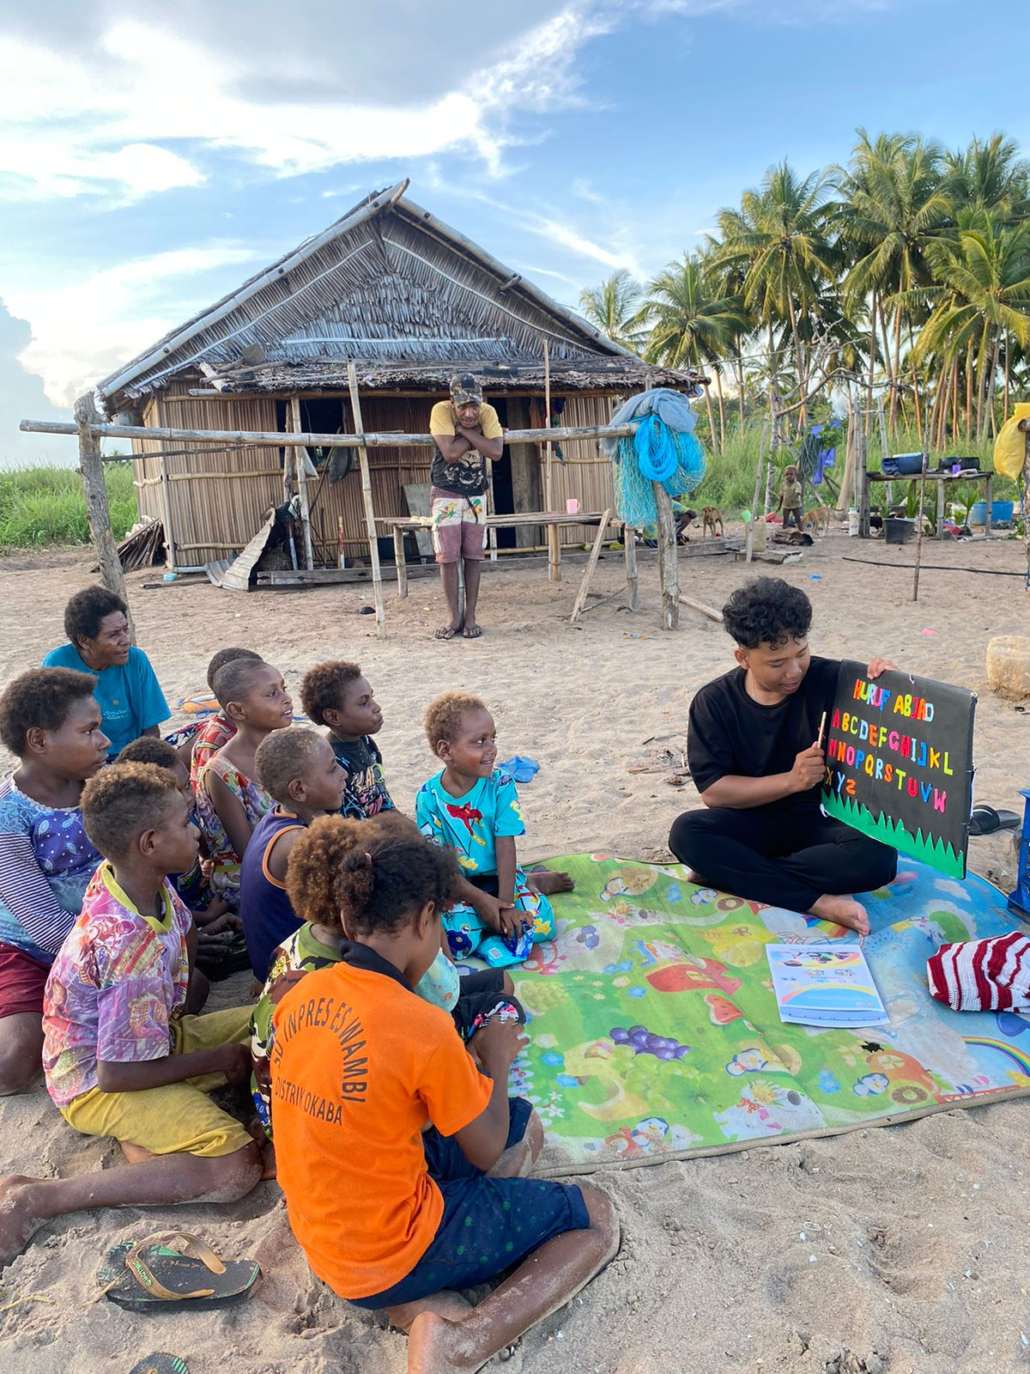  (a) | 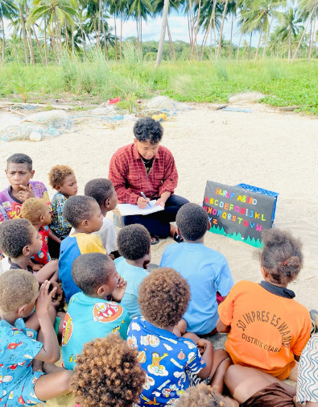  (b)
Gambar 1. Pendampingan membaca permulaan menggunakan media visual (a) kegiatan belajar bersama peserta didik (b)
Pembahasan
Pendampingan membaca permulaan di SD Inpres Wambi memperlihatkan pentingnya intervensi yang konsisten dan berulang. Peserta didik yang belum lancar membaca tidak cukup hanya dikenalkan pada alfabet, tetapi memerlukan kesempatan untuk mengulang hubungan antara huruf, bunyi, suku kata, dan kata. Hal ini sejalan dengan kajian strategi membaca permulaan yang menempatkan latihan fonologis, pengenalan simbol, suku kata, media pembelajaran, dan penyesuaian terhadap kebutuhan peserta didik sebagai bagian penting dari pembelajaran membaca.
Temuan kegiatan juga sejalan dengan pengalaman pengabdian literasi di Merauke. Yuwana (2024) melaporkan bahwa program baca-tulis bagi anak-anak pedesaan dapat diarahkan tidak hanya pada keterampilan teknis membaca dan menulis, tetapi juga pada keterlibatan guru, orang tua, relawan, dan komunitas. Dalam konteks Wambi, mahasiswa berperan sebagai pendamping tambahan yang bekerja bersama sekolah. Kesamaan konteks geografis membuat pengalaman tersebut relevan sebagai pembanding, meskipun karakteristik peserta dan desain kegiatan berbeda.
Dari sisi media, penggunaan papan huruf dan bahan visual sederhana menunjukkan bahwa penguatan literasi tidak selalu membutuhkan teknologi yang kompleks. Media yang konkret dapat membantu peserta didik memusatkan perhatian pada simbol dan bunyi. Gagasan pemanfaatan media untuk menumbuhkan minat membaca juga dapat ditemukan dalam Sukardi dan Yuwana (2017), yang membahas penggunaan iklan dan film sebagai media penunjang minat membaca pada usia dini. Walaupun media dalam kegiatan Wambi lebih sederhana, prinsip dasarnya sama, yaitu membuat aktivitas bahasa lebih menarik dan mudah diakses peserta didik.
Pendampingan dalam konteks Merauke juga perlu memperhatikan keragaman bahasa dan pengalaman kebahasaan anak. Yuwana dan Pertiwi (2024) menunjukkan bahwa literasi bahasa lokal di Merauke menghadapi persoalan kelangkaan bahan bacaan, dokumentasi, dan dukungan pendidikan. Temuan tersebut memperkuat argumen bahwa penguatan membaca di daerah harus dilakukan secara kontekstual dan tidak melepaskan lingkungan bahasa peserta didik.
Prinsip kontekstual dan inklusif juga sejalan dengan pengalaman pengabdian lain yang melibatkan Yuwana. Jannah & Yuwana (2024a) menunjukkan bahwa pendidikan dasar yang ramah terhadap perbedaan dapat dibangun melalui pendekatan edukatif dan partisipatif. Irfai dan Yuwana (2024) juga menekankan pentingnya ruang belajar yang ramah bagi semua siswa. Kedua perspektif tersebut memperkuat pendekatan kegiatan Wambi yang berupaya menciptakan suasana belajar yang tidak menghakimi kemampuan awal peserta didik dan memberi kesempatan berlatih sesuai kebutuhan mereka.
Jannah & Yuwana (2024b) menekankan optimalisasi pendidikan melalui penyesuaian metode pembelajaran, pemanfaatan sumber belajar, dan peningkatan keterlibatan pihak-pihak pendukung pendidikan. Dalam kegiatan Wambi, prinsip yang serupa terlihat melalui koordinasi mahasiswa dengan sekolah, penyusunan kegiatan berdasarkan hasil observasi, serta pemberian sesi tambahan bagi peserta didik yang membutuhkan penguatan. Dengan demikian, pengabdian ini dapat dipahami sebagai praktik pendampingan berbasis kebutuhan yang memanfaatkan sumber daya yang tersedia.
Meski demikian, artikel ini memiliki keterbatasan pada sisi pengukuran dampak. Catatan proses dan deskripsi perkembangan ada, tetapi belum menyediakan data kuantitatif individual yang memungkinkan perbandingan kemampuan sebelum dan sesudah program. Oleh karena itu, klaim keberhasilan dibatasi pada perubahan yang terdokumentasi secara deskriptif. Untuk program berikutnya, asesmen awal dan akhir sederhana dapat ditambahkan, misalnya daftar cek pengenalan huruf, kelancaran mengeja, kemampuan membaca kata, dan kemampuan membaca kalimat pendek. Dokumentasi individual tersebut akan memperkuat bukti dampak pengabdian tanpa mengubah karakter praktis kegiatan.

Kesimpulan
Pendampingan membaca permulaan melalui Program Kampus Mengajar Mandiri di SD Inpres Wambi telah dilaksanakan secara bertahap melalui pengenalan abjad, latihan vokal dan konsonan, pengejaan, penggabungan suku kata, pembacaan kata sederhana, kegiatan membaca dan menulis, serta pembiasaan membaca. Pendampingan dilakukan secara berulang dengan memanfaatkan media visual sederhana dan ruang belajar tambahan.
Kegiatan memberikan kesempatan belajar tambahan kepada peserta didik yang membutuhkan penguatan literasi. Catatan pelaksanaan menunjukkan adanya perkembangan kelancaran membaca pada sebagian peserta didik selama program berlangsung. Namun, karena data penilaian awal dan akhir yang lengkap tidak tersedia, hasil pengabdian ini tidak dinyatakan sebagai peningkatan kuantitatif.
Keberlanjutan program disarankan melalui pendampingan rutin, pengelompokan peserta didik berdasarkan tingkat kemampuan membaca, penyediaan bahan bacaan yang sesuai konteks lokal, serta penggunaan instrumen asesmen sederhana sebelum dan sesudah kegiatan. Strategi tersebut dapat memperkuat keberlanjutan pendampingan sekaligus menghasilkan bukti dampak yang lebih terukur.
Ucapan Terima Kasih
Penulis menyampaikan terima kasih kepada Universitas Musamus, panitia Program Kampus Mengajar Mandiri, Dinas Pendidikan Kabupaten Merauke, pihak SD Inpres Wambi, kepala sekolah, guru pamong, masyarakat Kampung Es Wambi, dan seluruh peserta didik yang mendukung pelaksanaan kegiatan. Penghargaan khusus disampaikan kepada pihak sekolah dan dosen pendamping lapangan yang memberikan arahan selama kegiatan berlangsung.

Daftar Rujukan
Dzikra, S. M. (2025). Penerapan metode fonik dalam meningkatkan kemampuan membaca permulaan di sekolah dasar. KABASTRA: Kajian Bahasa dan Sastra, 4(2).
Irfai, R. A., & Yuwana, R. Y. (2024). Pendidikan kimia inklusif: Menciptakan ruang belajar yang ramah untuk semua siswa. AKSELERASI: Jurnal Pengabdian Masyarakat, 2(1), 73–78.
Jannah, I. W. T., & Yuwana, R. Y. (2024a). Mewujudkan sekolah Islam ramah perbedaan: Edukasi toleransi bagi siswa sekolah dasar di Klaten. AKSELERASI: Jurnal Pengabdian Masyarakat, 2(2), 149–153. https://doi.org/10.70210/ajpm.v2i2.129
Jannah, I. W. T., & Yuwana, R. Y. (2024b). Optimalisasi pendidikan Islam di Kuttab: Strategi untuk meningkatkan pemahaman anak-anak terhadap nilai-nilai Islam. AKSELERASI: Jurnal Pengabdian Masyarakat, 2(1), 86–91. https://doi.org/10.70210/ajpm.v2i1.39
Pauziah, R., Ellianawati, E., Widiarti, N., & Widiyatmoko, A. (2025). Implementasi model pembelajaran fonik untuk meningkatkan membaca permulaan siswa sekolah dasar: Systematic literature review. Jurnal Inovasi Pendidikan dan Pembelajaran Sekolah Dasar, 9(1).
Sukardi, M. I., & Yuwana, R. Y. (2017). Iklan dan film sebagai solusi penunjang penanaman minat membaca usia dini. In The 1st International Conference on Language, Literature and Teaching: Revitalizing Literacy Culture (p. 894). Universitas Muhammadiyah Surakarta.
Wulandari, T., Hia, A. F. A., Rahmayani, T. R., ZD, N. N. R., Syarif, A., & Novianti, S. (2026). Strategi pembelajaran membaca permulaan pada siswa sekolah dasar: Kajian literatur. Pendas: Jurnal Ilmiah Pendidikan Dasar, 11(2).
Yuwana, R. Y. (2024). Peningkatan keterampilan literasi di Merauke: Program baca-tulis untuk anak-anak pedesaan. AKSELERASI: Jurnal Pengabdian Masyarakat, 2(1), 109–112. https://doi.org/10.70210/ajpm.v2i1.84
Yuwana, R. Y., & Pertiwi, S. A. (2024). Endangered local languages: Examining the scarcity of indigenous language literacy in Merauke. Acceleration: Multidisciplinary Research Journal, 2(3), 163–175. https://doi.org/10.70210/amrj.v2i03.95

